Verkeersbesluit tot het tijdelijk instellen van eenrichtingsverkeer vanaf Helperweg (Helperzoomtunnel naar Helperzoom) - Groningen
Kenmerk: 9956411

Bevoegdheid
Op grond van artikel 18, eerste lid, sub d, van de Wegenverkeerswet 1994 (WVW) is het college van burgemeester en wethouders bevoegd tot het nemen van verkeersbesluiten.

Grondslag
Op grond van artikel 15, eerste lid, van de WVW moet een verkeersbesluit worden genomen voor de plaatsing of verwijdering van de in artikel 12 van het Besluit administratieve bepalingen inzake het wegverkeer (BABW) genoemde verkeerstekens, alsmede voor onderborden voor zover daardoor een gebod of verbod ontstaat of wordt gewijzigd.
Op grond van artikel 15, tweede lid, van de WVW moet een verkeersbesluit worden genomen voor maatregelen op of aan de weg tot wijziging van de inrichting van de weg of tot het aanbrengen of verwijderen van voorzieningen ter regeling van het verkeer, indien de maatregelen leiden tot een beperking of uitbreiding van het aantal categorieën weggebruikers dat van een weg of weggedeelte gebruik kan maken.

Adviezen
Conform artikel 24 BABW hebben wij advies gevraagd aan de Politie Eenheid Noord-Nederland, district Groningen, basisteams Groningen - stad. De politie heeft positief geadviseerd op de hieronder beschreven verkeersmaatregel.

Motivering
Operatie Ring Zuid is de grote ingreep van 22 maart tot en met 2 september 2024 in Groningen. Hierin verbinden we het Vrijheidsplein, het Julianaplein, het verdiepte deel van de ringweg en het Europaplein aan elkaar. Met deze megaklus geven we de ring terug aan Groningen. Dit levert 6 maanden lang ernstige verkeershinder op.
De afsluitingen hebben grote gevolgen voor de hele stad Groningen. Er wordt ernstige verkeershinder verwacht op de omleidingsroutes, maar ook voor veel andere wegen in en rond de stad.
Tijdens de ombouw van de Zuidelijke Ringweg is het van belang dat het openbaar vervoer en overig verkeer goed blijft functioneren. Daarom worden in de komende periode meerdere maatregelen getroffen in de stad om de doorstroming voor de bus en verkeer op peil te houden.

Beheersmaatregel Helpman-Oosterpoort (26 april t/m 2 september 2024)
Deze beheersmaatregel heeft als doel het voorkomen van sluipverkeer door de wijk Helpman-Oosterpoort tijdens de stremming van de Ring Zuid. De aanpak bestaat uit meerdere maatregelen. Verkeer dat afkomstig is uit de Helperzoomtunnel wordt gedwongen om bij het kruispunt Helperweg/Helper Brink rechtsaf te slaan naar de Helperzoom, om vervolgens via de Kemkersberg
naar de Hereweg te rijden.

Tijdelijke eindhalte dienstregeling Helperzoom
Deze beheersmaatregel omvat tevens het instellen van een tijdelijke eindhalte voor het openbaar vervoer op de Helperzoom, met als doel de reizigers zo veel mogelijk te faciliteren. Het openbaar vervoer krijgt een tijdelijke bushalte op de Helperzoom ter hoogte van het treinstation Europapark. De route van lijn 8 is deels aangepast in Helpman en gaat via de Goeman Borgesiuslaan, Helperzoom, Kemkensberg, Hereweg, Verlengde Hereweg naar de Van Ketwich Verschuurlaan. Hierdoor blijft het station Europapark bediend, maar reizigers uit Coendersborg zijn 10 tot 15 minuten langer onderweg richting het Hoofdstation. Het voordeel van deze indeling is dat de meeste haltes nog steeds bediend worden.
Gelet op artikel 2 van de Wegenverkeerswet strekt de maatregel tot lid 1 sub a (het verzekeren van de veiligheid op de weg), sub b (het beschermen van weggebruikers en passagiers) en sub c (het in stand houden van de weg en het waarborgen van de bruikbaarheid daarvan).
Hoewel artikel 2 sub c, wordt gediend als doel, is echter deze gedeeltelijk ook in het geding.
Omdat op meerdere locaties weggedeeltes worden aangepaste en/of afgesloten, is er geen sprake meer van het in stand houden van de weg en zijn die specifieke gedeelten niet meer bruikbaar. Deze maatregelen hebben echter als doel om de doorstroming en de bereikbaarheid van de stad te waarborgen en daarmee vinden we bovengenoemde doelen van groter belang dan het onderdeel dat mogelijk in het geding is.
Voor dit verkeersbesluit is geen akoestisch onderzoek noodzakelijk, als bedoeld in artikel 5.78J van het besluit kwaliteit leefomgeving (BKL).

Besluit
Wij besluiten op grond van bovenvermelde overwegingen:
- De onderstaande verkeersmaatregelen van kracht voor de periode van 26 april 2024 tot en met 3 september 2024 (tijdens de Operatie Ring Zuid), of voor zover als nodig is:
- Tot het plaatsen van het bord D5 (rechts) uit bijlage 1 RVV 1990 op de Helperweg ter plaatse van de aansluiting op het kruispunt Helper Brink - Helperzoom;
- Tot het verwijderen van het bord D5 (rechts) uit de bijlage 1 RVV 1990 op kruispunt Helper Brink Helperzoom en het plaatsen van bord D5 (links) uit de bijlage 1 RVV 1990;
- Tot het 2x plaatsen van het bord C1 uit bijlage 1 RVV 1990 ter plaatse van de aansluiting op het kruispunt Helperzoom - Kempkenberg en ter plaatse van de aansluiting Verlengde Willemsstraat -Waterloolaan;
- Tot het aanbrengen van een fysieke afsluiting in de vorm van een barrier op de Helperzoom ter hoogte van de overgang naar de Helperweg;
- Tot het aanbrengen vaneen fysieke afsluiting in de vorm van een barrier op de Hereweg ter hoogte van de aansluiting Waterloolaan;
- Tot het plaatsen van het bord C2 uit bijlage 1 RVV 1990 ter plaatse van de aansluiting op het kruispunt Hereweg - Kempkensberg;
- Tot het demarkeren (tijdelijke verwijderen) van de onderbroken markering ter plaatse van de bushalte;
- Tot het plaatsen van het bord L3 uit bijlage 1 RVV 1990 ter plaatse van de tijdelijke eindhalte op de Helperzoom.
(Zie bijlage: Tekening beheersmaatregel Helpman-Oosterpoort).

Situatieschets beheersmaatregel Helpman-Oosterpoort
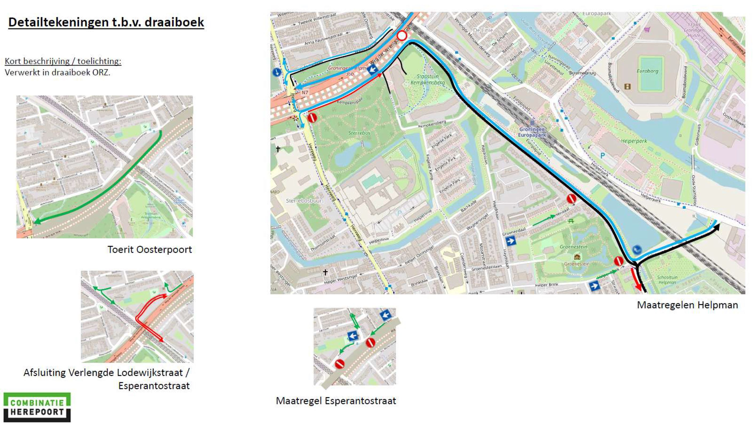

Fysieke afsluiting op de Helperzoom
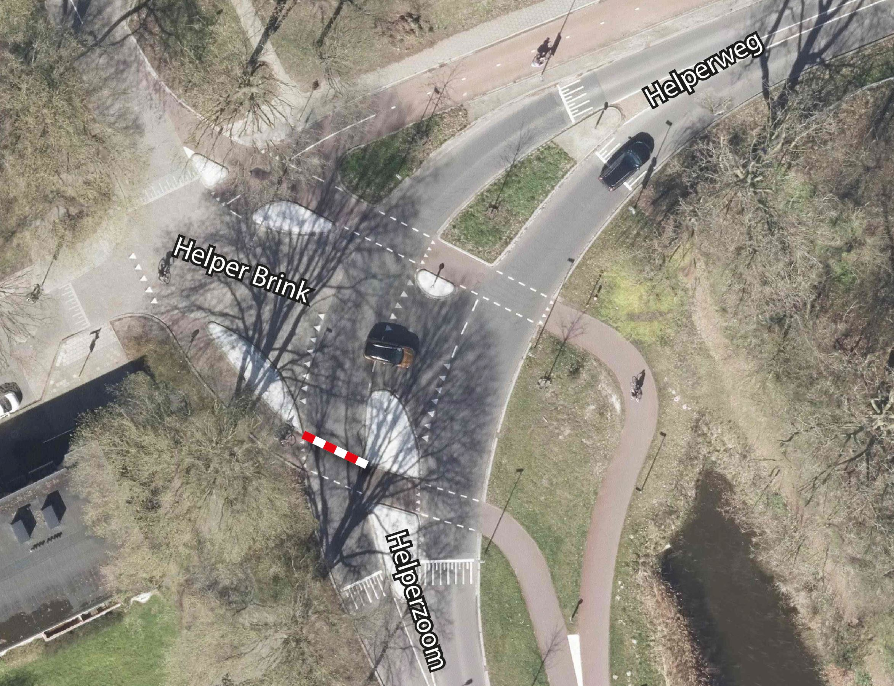

Fysieke afsluiting op de Hereweg t.h.v. de Waterloolaan
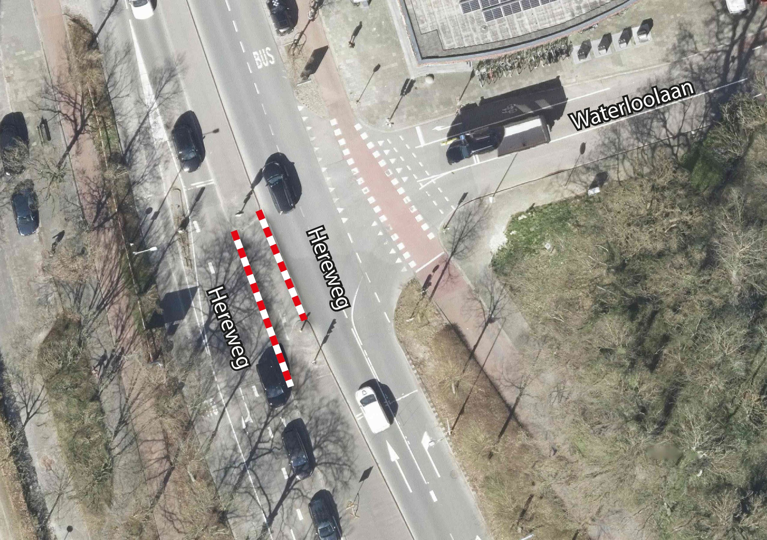

De haltes Station Europapark en Sportcentrum Europapark komen tijdelijk te vervallen. Er voor in de plaats komt een vervangende tijdelijk bushalte op de Helperzoom t.h.v. Station Europapark.
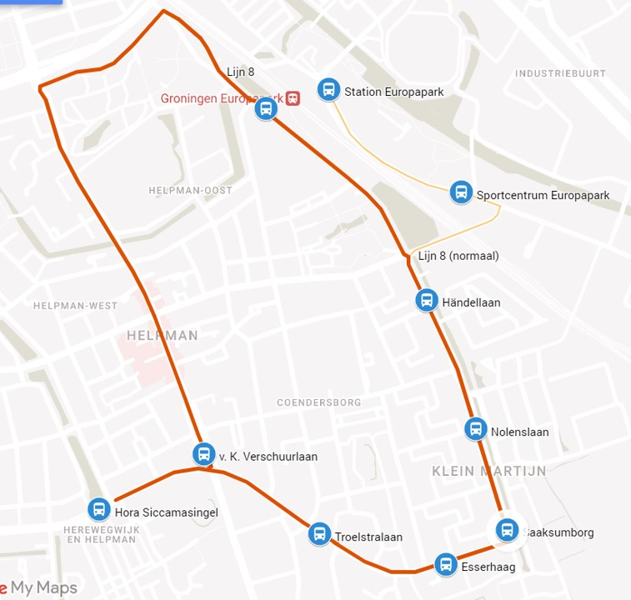

Bezwaar
Als u het niet eens bent met dit besluit, dan kunt u daar schriftelijk bezwaar tegen maken. Hoe dit moet, kunt u lezen op https://gemeente.groningen.nl/bezwaar-maken.
Als u dit wilt, kunt u de informatie van de website ook schriftelijk ontvangen. Belt u dan met de afdeling Juridische Zaken, telefoon (050) 367 74 83.

Vermeld in uw bezwaarschrift in elk geval:
- uw naam, adres en bij voorkeur uw telefoonnummer
- de datum waarop u het bezwaar indient
- het besluit waartegen u bezwaar maakt (stuur zo mogelijk een kopie van het besluit mee)
- waarom u het niet eens bent met het besluit
- uw handtekening.

Let op: het bezwaarschrift moet u indienen binnen zes weken na de dagtekening van dit besluit. Dat is de datum die u bovenaan dit besluit vindt.

Heeft u meer tijd nodig? Dan kunt u een voorlopig bezwaarschrift indienen.
In dit bezwaarschrift geeft u aan dat u het niet eens bent met het besluit. Later legt u uit waarom u het er niet mee eens bent. U krijgt daarvoor extra tijd van de gemeente.

Stuur uw bezwaarschrift naar:
Het college van burgemeester en wethouders
Postbus 30026
9700 RM Groningen

Met vriendelijke groet,
burgemeester en wethouders van Groningen,
namens hen, concerndirecteur Groningen,
namens deze,

E.A. Tollenaar
teamleider Ruimtelijk Beleid en Ontwerp

